智能护理8.4vue前端项目

东华医为科技有限公司
护理事业部
2019年12月27日

版本历史
版本 | 作者 | 参与者 | 发布日期 | 修改摘要
1.0 | 王铮 |  | 2020.11.27 | 初版制定
Copyright © 2018 DHC MediWay Technology Co., Ltd. All rights reserved
请不要给第三方传阅

目 录

1. 前端源码概述 4
1.2. vue.config.js 4
1.3. .env.development 5
1.4. public 5
1.4.1. config 5
1.4.2. HandleMethod 5
1.4.3. NursePrintComm 5
1.4.4. index.html及indexProduction.html 6
1.5. src 6
1.5.1. api 6
1.5.2. page及utils 7
1.5.3. components 7
1.5.4. developInit.js 8
2. 本地运行及调试 9
3. 打包及部署 9
3.1. 打包配置 9
4. 其他 10
4.1. 获取后台的类名、方法名、入参 10
4.2. 获取后台返回的数据 11
4.3. 前端断点调试 12
4.3.1. 未参与打包的js调试 12
4.3.2. vue代码调试 12
4.4. 获取对应前端页面方法 12
4.4.1. 方法一 12
4.4.2. 方法二 13

智能护理8.4vue前端使用了vue-cli构建项目，相对于8.3版本使用了新的前端框架——ant，具体语法可参考Ant Design of Vue的官网文档（https://www.antdv.com/docs/vue/introduce-cn/）

前端源码概述
vue前端项目基本结构如下图所示。仅列举主要目录，并对部分结构功能进行说明。
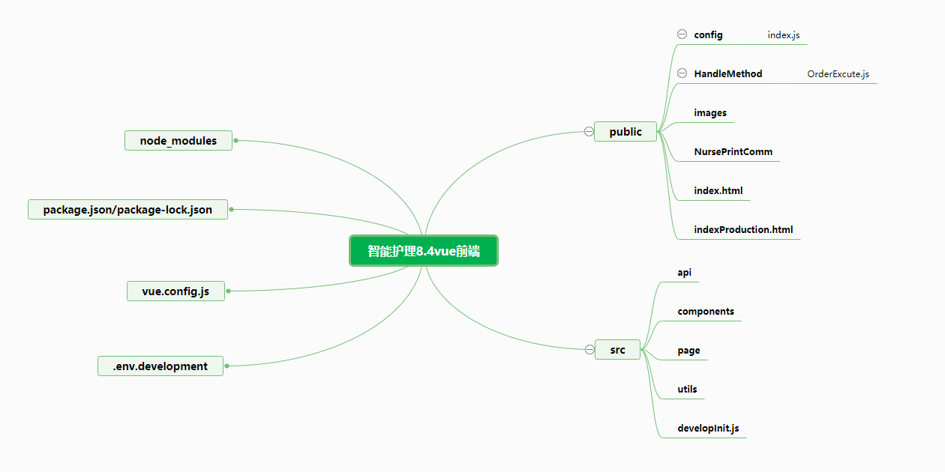
  - package.json/package-lock.json及node_modules
package.json为vue项目依赖包描述文件，node_modules为依赖包。运行npm install即根据描述文件安装对应依赖包。使用npm install后会自动生成package-lock.json文件，其作用为描述 node_modules 文件中所有依赖包的版本信息，依赖包来源及依赖的小版本信息。一般情况下不需要对package.json进行修改。

vue.config.js
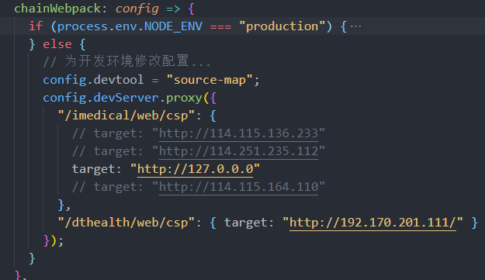
vue.config.js文件为打包及本地开发配置文件。config.devServer.proxy即为本地开发地址配置，根据实际情况配置地址。修改本地开发地址需重启项目（重新npm run serve）才会生效。其他配置为前端打包路径、生成csp模板及名称等配置，不需要修改。

.env.development
.env.development为环境变量文件。环境变量以VUE_APP开头，且只在本地开发调试下生效。对于智能护理8.4项目来说，此文件为配置本地开发的调试参数，可对就诊号（VUE_APP_EPISODEID）、用户ID（VUE_APP_USERID）、科室ID（VUE_APP_LOCID）、病区ID（VUE_APP_LOCID）等参数进行配置，修改后需重启项目（重新npm run serve）才会生效。

public
public为静态资源文件夹，此文件夹下的文件在打包时会被复制，而不经过 webpack打包压缩。

config
config文件夹下的index.js为外部配置文件，一些需要修改代码的配置通常会写在这个js中。特别说明src属性需根据项目具体情况修改为dthealth或imedical。其他配置可按照注释及需要修改。

HandleMethod
HandleMethod文件夹下的OrderExcute.js文件与8.3、8.2类似为涉及护士执行页面中一些操作打印的调用函数。

NursePrintComm
NursePrintComm文件夹中为床位图及护士执行等页面涉及打印所调用的函数。
form文件夹下为执行单打印配置（sheet.js）及输液卡配置（card.js）
BedPrint.js为床头卡、腕带打印调用函数
InfusionCardPrint.js为输液卡打印调用函数
NurseSheetPrint.js为执行单打印调用函数
PrintLodop.js为生命体征需测打印调用函数
LodopFuncs.js为本地开发打印执行单及输液卡时调用的lodop函数，只需在index.html中引入。部署可忽略。

index.html及indexProduction.html
index.html为仅在本地开发时所使用的入口文件，本地开发所依赖的jquery均在此文件下引入。indexProduction.html为打包生成csp文件的模板文件，如需引用文件需要使用文件在服务器上的相对路径。

src

api
api文件夹下为前后端数据交互的api及请求url配置文件，根据不同业务模块独立为不同文件。
- 维护api
使用demo用户进入系统【产品配置-护理系统配置-智能护理配置-API接口配置】维护请求的url及对应类名和方法名。之后在api文件夹下对应js文件下维护api及url。
以患者图标api为例：url为patient/getPatientInfo、类名为Nur.NIS.Service.Base.Patient、方法名为GetPatient。
patient.js下维护api及对应url。
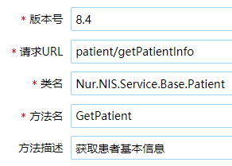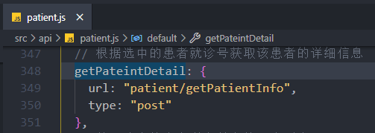
- 在vue文件下使用api
在vue文件中使用import的方式引入api文件夹下的js文件，调用对应api，传入参数，获取返回值。
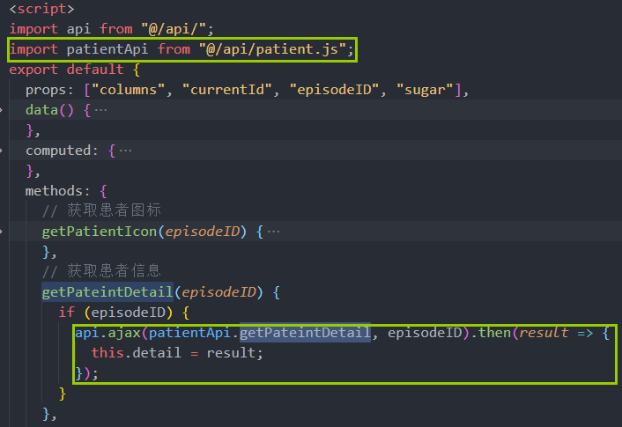

page及utils
page路径下为具体业务界面，根据模块划分。
utils路径下为部分工具方法，可在vue页面中以import形式引用对应js，调用其中的方法。

components
components路径下为已封装公共组件，可在vue页面中直接以组件的形式引入。包括日期时间选择框（datepicker）、下拉选择框（select）、hisui风格分页组件（pagination）、表格（table）、页面加载遮罩（loading）、hisui风格消息框（messager）、页签（tab），patient文件夹下为病人信息条及病人详细信息弹窗内容。
datepicker、pagination、loading、messager使用方法同ant对应组件，封装仅修改样式为hisui风格
通用下拉框select
className | 属性 | 类名
queryName | 属性 | 方法名
identify | 属性 | 数据标识符，默认为”ID”
size | 属性 | 下拉框选项个数
style | 属性 | 设置下拉框宽度
param | 属性 | 查询方法入参，多个参数以String.fromCharCode(12)分割
通用表格table
className | 属性 | 类名
queryName | 属性 | 方法名
param | 属性 | 查询方法入参，多个参数以String.fromCharCode(12)分割
columns | 属性 | 表头数据
selectRow | 方法 | 点击行时返回选中行的数据
unSelectRow | 方法 | 取消选中的行时返回数据
handleDblclick | 方法 | 双击事件

developInit.js
developInit.js为配置本地运行时的vue页面。本地项目运行后，可直接去掉对应页面的注释配置本地调试的页面，此文件的修改支持热更新，无需重启项目。
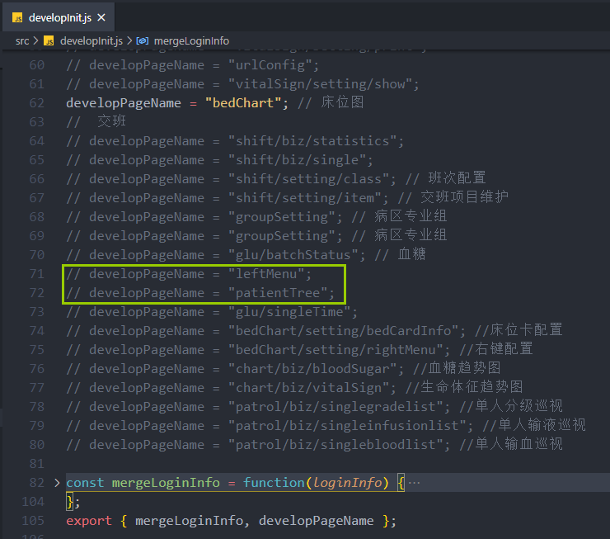
智能护理8.4的vue页面可分为两类，有左侧病人列表或者单患者菜单的页面比如护士执行、生命体征以及单独的页面床位图、交班及demo中的配置页面。developInit.js文件的上半部分除去左侧病人列表（patientTree）及单患者菜单（leftMenu）外均为单独页面。其余部分即mergeLoginInfo下为带有左侧内容的页面，如需调试，需首先去除patientTree的注释，再在mergeLoginInfo下去除具体页面的注释。

本地运行及调试
拿到vue源码后需首先npm install安装依赖包。修改.env.development文件内参数为当前环境参数，修改vue.config.js下target地址为当前环境地址，之后npm run serve启动项目。
注：
如npm install失败或速度过慢可替换淘宝镜像。
如node版本过低会导致npm install失败，会提示node版本过低错误。
前端代码路径避免中文否则影响npm run serve速度。
修改vue.config.js下的调试地址及.env.development下的参数后需重新npm run serve启动项目。
谷歌浏览器可安装vue-devtools方便本地调试。下载地址（https://github.com/vuejs/vue-devtools）

打包及部署
使用npm run build打包vue项目。打包后生成的dist文件内容如下。
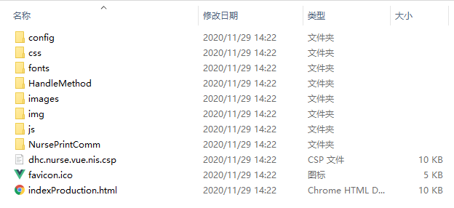
js、css、fonts、img文件夹下的文件为经过压缩打包后的文件。其中的js与css文件已经过压缩，使用代码编辑器打开无法简单的编辑修改。考虑到可能需要经常修改、进行配置或针对医院做个性化public路径下的config、HandleMethod、images、NursePrintComm为不参与打包的文件。
初次部署需要按更新文档上的说明，部署除.ico及.html之外的所有文件。后续更新如未对不参与打包的文件进行修改。可只更新css、js及csp文件。
webpack打包后生成的js与css的名称hash值会根据内容进行改变，如内容未发生改变则打包后生成的文件名相同。故css与js更新时可复制进对应目录并跳过同名文件。前端更新前需备份csp文件，如更新后出现问题需还原，直接还原csp文件即可。

打包配置
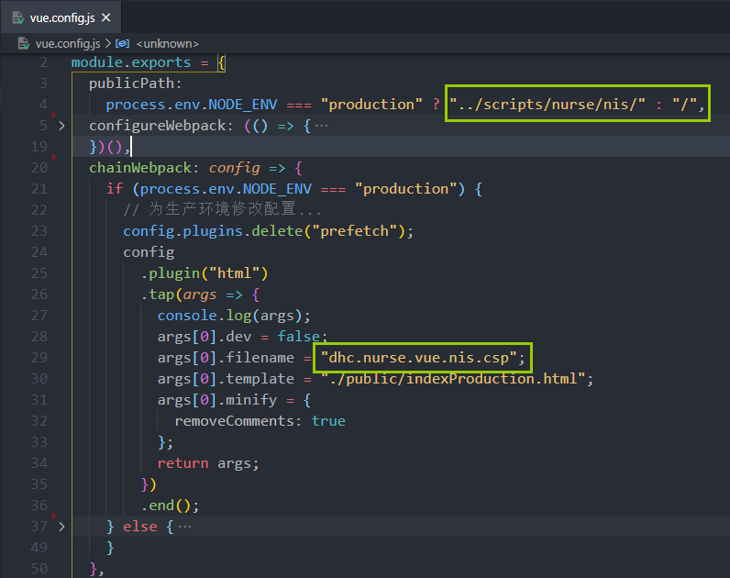
vue.config.js可对打包生成的csp名称及路径进行配置。"../scripts/nurse/nis/"为默认打包后js与css路径、filename为根据template模板生成csp的默认名称。可根据需要修改路径及csp名称。根据修改的路径部署到服务器对应路径下，并在菜单管理中维护对应链接csp路径即可。

其他

获取后台的类名、方法名、入参
在需要调试的页面点击F12打开DevTools(开发者工具)，再次点击对应菜单、刷新页面或操作触发请求，切换到Network选项下即可看到页面所有的网络请求。
点击Stop recording network log红色图标，当它变为灰色时，表示DevTools不再记录请求，Clear为清除网络请求记录。在Network选项下可以针对请求的类型过滤，切换到XHR选项，可以看到ajax请求。
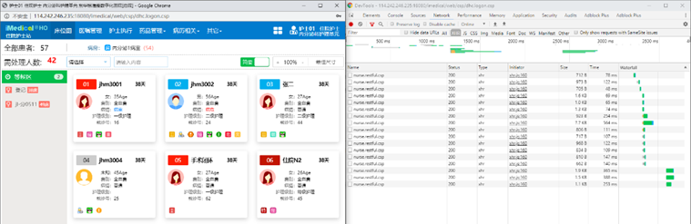
点击其中一条请求后，可以看到请求的具体信息。Header中的Form Data可以看到请求的url及传参。
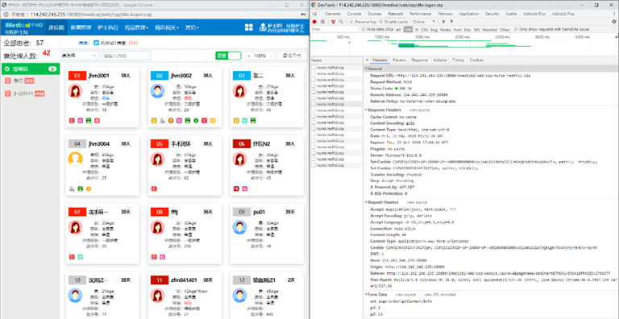
使用demo用户进入系统【产品配置-护理系统配置-智能护理配置-API接口配置】， 可以通过url查询到对应的后台类与方法。p1及其后的参数则为后台方法的入参。
components路径下有部分特殊封装组件，url为getDynamiDate的请求， p1参数即为类名，p2参数即为方法名，从p5开始的参数为方法的入参。
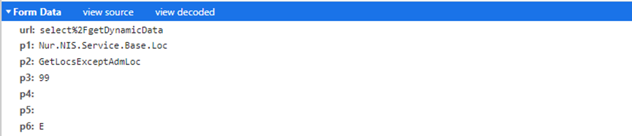

获取后台返回的数据
Preview及Response可以查看后台返回的数据。Preview为响应预览，经过格式化的数据；Response则是原始响应数据。在Preview或Response中都可看到后台返回的数据内容。
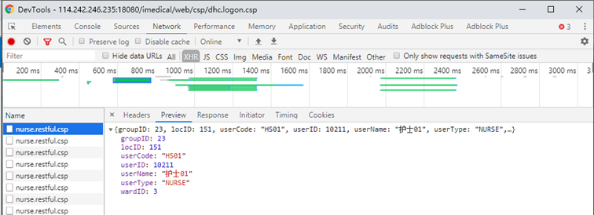

如果页面出现如下图所示的捕获异常弹窗，一般为后台方法出现问题。在捕获异常的弹窗中即可获取报错的类及方法。捕获异常提示的类及方法为报错的方法，并不一定为url对应的后台方法。
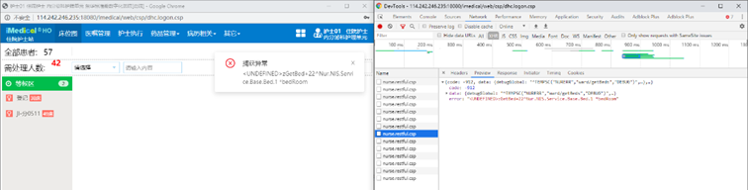

前端断点调试

未参与打包的js调试
在Source选项下Page下找到imedical/web目录，即服务器的主web路径，imedical/web/script/nurse/nis目录下的文件即智能护理部署于服务器上的文件，其中不参与压缩打包的文件可直接打上断点，然后触发进入断点调试。

vue代码调试
在Source选项下Page，找到webpack://目录下的src目录即可看到vue未经过压缩打包的代码。
<template>为页面模板，无法进行断点调试。
<script>为函数方法类似于js，部分可直接打断点调试。
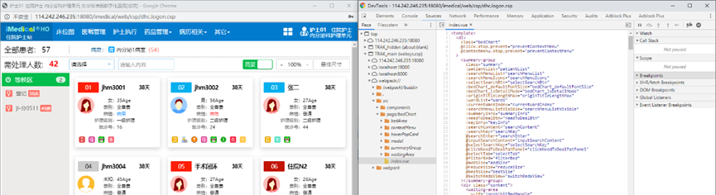

获取对应前端页面方法

方法一
Source选项下为当前页面加载资源，找到webpack://下的src目录可找到对应vue页面。

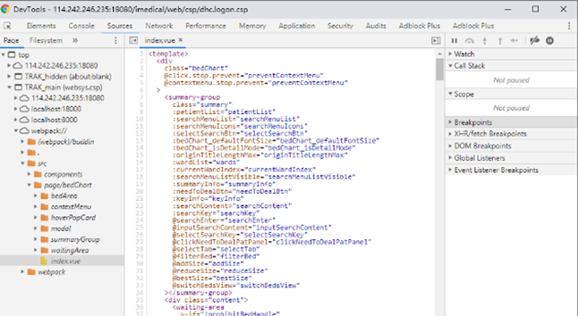

方法二
使用demo用户进入系统【系统配置-菜单管理 】下通过菜单名称获取菜单表达式，以床位图为例，表达式为“&pageName=bedChart"，pageName后即为对应页面。在vue源码src/page下可找到对应路径，文件夹下的index.vue即为根组件。
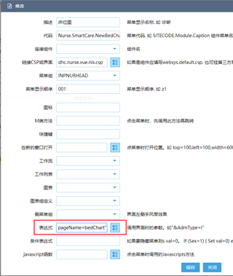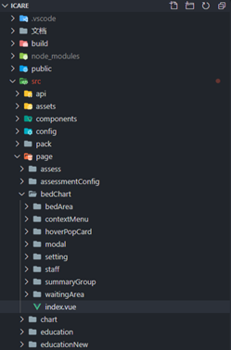
配置页面的菜单则需要使用demo用户进入系统【基础数据平台配置-菜单维护】下通过菜单名称获取Url解析地址。

